桂林电子科技大学2023-2024学年第2学期

Linux应用实践 实验报告
学号： 姓名：

实验名称：实验五、C语言开发工具

一、实验目的
1、 掌握GCC的编译流程、编译方法和使用；
2、 掌握Linux调试器工具GDB的使用。
二、实验内容
要求使用C语言实现一个数独生成器，可以随机生成数独题，并调试输出。
三、实验代码和过程截图
实验代码：
- #include <stdio.h>
- #include <stdlib.h>
- #include <time.h>
- #include <stdbool.h>
- #define N 9

- void printGrid(int grid[N][N]) {
- for (int row = 0; row < N; row++) {
- for (int col = 0; col < N; col++)
- printf("%2d", grid[row][col]);
- printf("\n");
- }
- }

- bool chkRow(int grid[N][N], int row, int num) {
- for (int col = 0; col < N; col++)
- if (grid[row][col] == num)
- return true;
- return false;
- }

- bool chkCol(int grid[N][N], int col, int num) {
- for (int row = 0; row < N; row++)
- if (grid[row][col] == num)
- return true;
- return false;
- }

- bool usedInBox(int grid[N][N], int boxStartRow, int boxStartCol, int num) {
- for (int row = 0; row < 3; row++)
- for (int col = 0; col < 3; col++)
- if (grid[row + boxStartRow][col + boxStartCol] == num)
- return true;
- return false;
- }

- bool good(int grid[N][N], int row, int col, int num) {
- return !chkRow(grid, row, num) &&
- !chkCol(grid, col, num) &&
- !usedInBox(grid, row - row % 3, col - col % 3, num);
- }

- bool solve(int grid[N][N]) {
- int row, col;
- bool isEmpty = false;
- for (row = 0; row < N; row++) {
- for (col = 0; col < N; col++) {
- if (grid[row][col] == 0) {
- isEmpty = true;
- break;
- }
- }
- if (isEmpty)
- break;
- }

- if (!isEmpty)
- return true;

- for (int num = 1; num <= N; num++) {
- if (good(grid, row, col, num)) {
- grid[row][col] = num;
- if (solve(grid))
- return true;
- grid[row][col] = 0;
- }
- }
- return false;
- }

- void fillDiagonal(int grid[N][N]) {
- for (int i = 0; i < N; i += 3) {
- bool numUsed[10] = {false};
- for (int row = 0; row < 3; row++) {
- for (int col = 0; col < 3; col++) {
- int num;
- do {
- num = rand() % 9 + 1;
- } while (numUsed[num]);
- numUsed[num] = true;
- grid[row + i][col + i] = num;
- }
- }
- }
- }

- void removeKDigits(int grid[N][N], int k) {
- while (k > 0) {
- int i = rand() % N;
- int j = rand() % N;
- if (grid[i][j] != 0) {
- grid[i][j] = 0;
- k--;
- }
- }
- }

- int main() {
- int grid[N][N] = {0};
- int k = rand() % (N * N); // 要删除的数字数量
- srand(time(0));
- fillDiagonal(grid);
- solve(grid);
- removeKDigits(grid, k);
- printGrid(grid);
- return 0;
- }

使用gdb调试并输出运行结果：
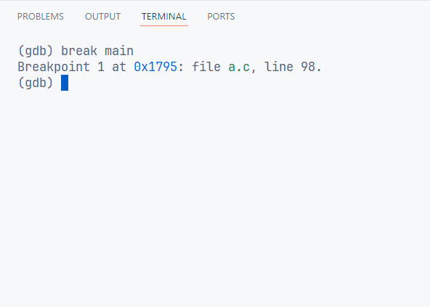
如下图所示在main函数入口设置断点
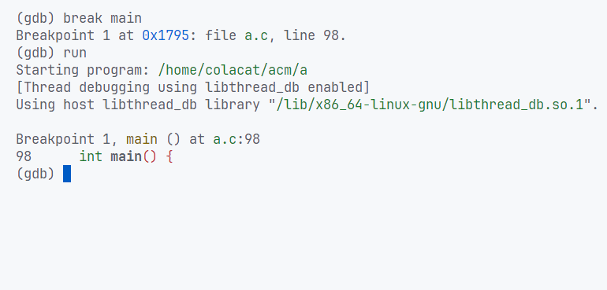
如下图所示开始运行代码

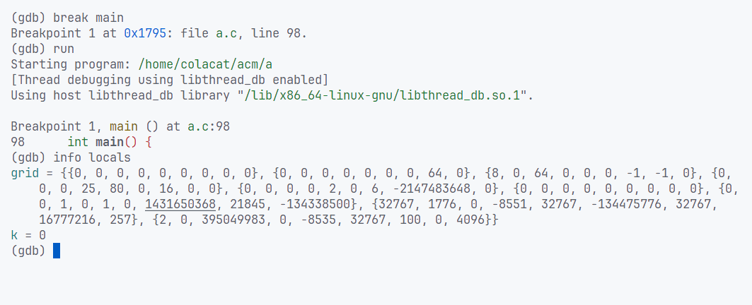
如下图所示查看局部变量信息
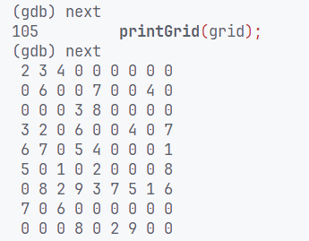
如下图所示进行下一步并输出数独生成结果（0表示尚未填写）
四、遇到的问题、解决方法和思路
问题1：程序在solve函数中陷入无限递归程序运行时没有响应，CPU使用率较高，GDB显示程序在sovleSudoku函数中重复相同的调用。
解决方案：检查递归函数中的终止条件，发现递归终止条件存在边界情况未考虑到，修改终止条件后问题解决。
问题2：生成的数独谜题不符合规范，无解生成的数独谜题中有重复的数字，或者存在无法填入的空格。
解决方案：检查good函数，确保检查逻辑正确且覆盖所有条件。
问题3：程序在removeKDigits函数中陷入死循环程序在随机移除数字时陷入死循环，无法继续执行。
解决方案：确保在移除数字时，未尝试移除已被移除的数字，检查逻辑并添加调试输出。
随机数独生成程序设计思路：
初始化一个9x9的数独网格。接着填充对角线上的3个3x3子宫格，因为它们相互独立，可以随机填充。然后使用递归回溯算法填充剩余单元格，确保每行、每列和每个3x3子宫格都符合数独规则，生成一个完整的数独解。之后，随机移除一些数字以生成谜题，移除的数量决定谜题的难度。最后，确保生成的谜题有唯一解，可以通过尝试解决谜题并验证其唯一性来实现。
五、总结
通过本次实验，我掌握了使用GCC编译C语言程序的流程和方法，并熟悉了Linux调试工具GDB的基本操作。通过实现一个数独生成器，我深入理解了数独的基本规则和生成算法，特别是递归回溯法的应用。此外，在调试过程中，我学会了设置断点、查看变量值和调用栈等调试技巧，解决了程序中的无限递归、数组越界和唯一解验证等问题。此次实验不仅提高了我的编程能力，还增强了我解决实际问题的能力。

